PROGETTO “ADOTTA UN NONNO”
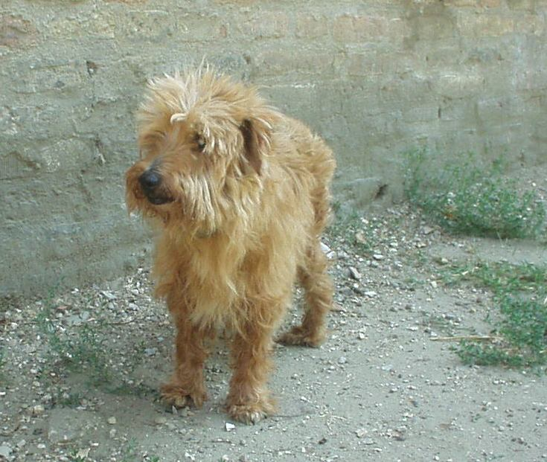

KRONK

Ciao a tutti! Ehi, dico a voi, non trovate che sia bellissimo? E non mi vedreste perfetto per il vostro giardino e anche per il vostro divano?
Sì, certo, devo passare dal parrucchiere, ma con pochi tocchi sarò perfetto.. e sono certo che nessuno si soffermerà sui dati anagrafici… cosa sono 13 anni, in confronto al pensiero di salvare un cagnolino come me dal box?
Per conoscermi scrivete a progettononni@libero.it o contattate il numero: 3496123736.

